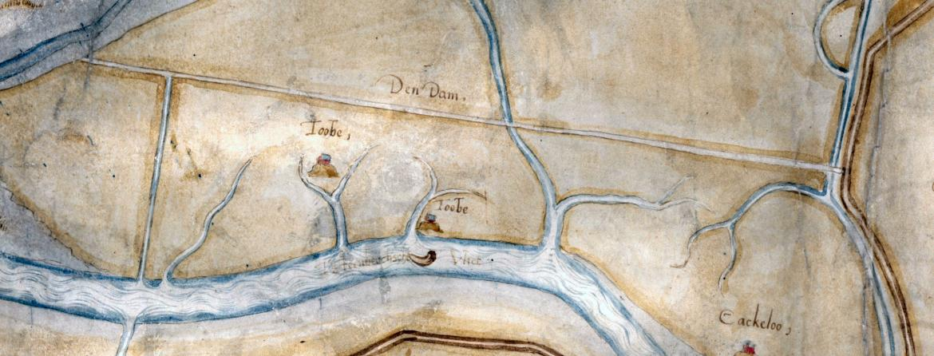
Titel: De 4 kilometer lange dam van Vierlingh op de gorzen van Prinsenland in 1565. In de gorzen drie opgeworpen hoogten met schaapskooi. Onder de Steenbergse Vliet en geheel rechts de westelijke dijk van Nieuw-Gastel. Het gebied werd in 1605 bedijkt. Gastelse Kaart, Abdijarchief Bornem.

